学号： 224887

东南大学专业学位型研究生
学位论文开题报告及论文实施计划

院（系、所） 网络空间安全学院

学位类别 工程硕士

专业领域 电子信息

研究生姓名 xx

指导教师（校内） xx

指导教师（校外）

开题报告日期 2024.3

东南大学研究生院制表

填 表 须 知
- 论文开题报告由研究生本人向审议小组报告并听取意见后，由研究生本人填写此表。
- 论文开题报告填写完成后，必须经导师审批，通过后方能提交。
3、博士生应在第四学期内、硕士生应在第三学期内完成此开题报告。开题报告经研究生秘书在网上审核确认（硕士生至少半年、博士生至少一年）后方可申请答辩。
4、研究生开题前应填写查新报告。查新报告对专业学位博士作为必要环节。博士生查新工作可委托图书馆负责，也可在完成网络文献检索类研究生课程的学习或参加学校组织的网络文献检索培训后，自行组织查新检索，自行组织查新需要详细文献查新述评作为附件。自行查新报告须经导师审查后由开题报告审核专家组审核签字（或盖章）。硕士生开题查新参考上述办法，不作硬性要求。
5、本表一式两份，一份研究生自留放入本人“研究生档案材料袋”；一份由院（系、所）保存并归入院（系、所）研究生教学档案。
6、学位类别为：工程硕士；公共管理硕士；法律硕士（非法学）；工商管理硕士；建筑学硕士；风景园林硕士；临床医学硕士；公共卫生硕士；旅游管理硕士；会计硕士；国际商务硕士；资产评估硕士；工程管理硕士；艺术硕士；工程博士；医学博士等。
7、本表下载区：http://seugs.seu.edu.cn/3676/list.htm 。本表电子文档打印时用A4纸张，格式不变，内容较多可以加页。

一、学位论文开题报告
论 文 题 目 | 基于知识图谱的xxxx翻译方法研究
研 究  方 向 | 网络空间安全
题 目 来 源 | 国家 | 部委 | 省 | 市 | 厂、矿 | 自选 | 有无合同 | 经费数 | 备注
题 目 来 源 |  |  |  |  |  | √
题 目  类 型 | 理论  研究 | 应用  研究 | 工程  技术 | 跨学科  研 究 | 其他
开题报告内容（具体要求见《东南大学研究生论文选题和开题报告的原则和要求》）

一、研究背景:
随着云计算、物联网（IoT）、移动通信等先进技术的深入应用，应用程序和网络端点发生了重大变化，这种演变正在显著改变网络的构建和运营方式。与此同时，网络安全也上升为全球共同面临的重大挑战。根据《2023年网络安全态势研判分析年度综合报告（2024第2期）》^{[1]}所示，2023年IPv6攻击同比增长20.34%，分布式拒绝服务（DDoS）攻击次数高达2.51亿次，造成了大规模的数据泄露和巨额的经济损失。此外，除了传统的攻击方式，新兴的“AI 生成恶意软件”、 “人工智能生成的网络钓鱼和商业电子邮件欺诈（BEC）诱饵”、“武器化模型”等新型攻击形态也在迅速演化^{[2]}，进一步暴露出现有网络安全防御策略在面对日益复杂和频繁的攻击时的局限性。
最初，网络安全策略的配置大多使用静态部署方式且规模较小，网络安全策略通常依赖于安全管理员的手动管理与验证。这种方式不仅效率低下、易出错，而且在攻击检测和响应的效率方面存在明显短板。仅在2017年，全球因人为过失所导致的与云相关的网络攻击增加了424%，其中非故意行为（例如云基础设施配置错误）所导致的损失占了将近3/4。^{[3]} 2022年，国外网络安全与合规公司Titania近期发布的一项研究显示，网络配置错误使得公司平均损失年收入的9%左右。^{[4]}因此，探索动态网络安全策略的自动化配置方法变得尤为关键。目前，市面上已经存在一些如自主网络在内的“自我管理”解决方案，采用软件定义网络(SDN)架构^{[5]}和Ansible^{[6]}等自动化工具作为实现自我管理功能的手段，旨在通过减少人为配置错误，从而跳出单一设备或功能管理的限制，提升网络安全的灵活性和韧性。然而，这些解决方案仍然需要运营商或外部系统提供细粒度的管理需求输入，以提供有关网络服务目标和实例的操作指导信息，其适应性有待提高，且安全管理员的经验仍然在很大程度上影响了配置管理的准确性。
为了简化安全管理、快速实施防御措施、降低运维成本，许多研究将策略配置的手段转向了意图网络。目前，针对意图的输入形式有高级生命性查询语言^{[7]}、RDF^{[8]}、声明性程序语言^{[9]}、类自然语言^{[10]}、自然语言^{[11][12][13]}。本研究旨在开发自然语言形式的网络安全意图翻译方法，融入知识图谱技术，将用户配置网络安全策略的自然语言请求自动化转换为实际网络配置策略，实现网络安全意图的准确下发。
二、研究现状：
2.1 知识图谱
随着知识图谱(knowledge graph, KG)技术的进步，一些研究者尝试将KG应用到意图网络中进行探索和利用^{[14]}。KG是一种基于图的数据结构，由节点和边组成。一个节点代表一个“实体”，一条边代表实体之间的“关系”。它使用更标准化的概念模型来建模和描述数据，例如属性图^{[15]}和资源描述框架(RDF)图^{[16]}。此外，推理是KG的另一个特征，它有助于发现数据之间隐藏的或间接的关联。此外，KG具有标准化和通用的施工过程^{[17]}。KG的这些优点有助于解决IDNs目前面临的问题。因此，研究人员提出了基于KG的意图表示方法，以解决与意图输入相关的问题。例如，在INDIRA架构^{[18]}和EVIAN系统^{[19]}中，研究人员都将意图映射到RDF图来表示用户意图。目前现实生活中的知识图谱有很多，如Wikidata、Freebase^{[20]}、Dbpedia^{[21]}、NELL^{[22]}、Yago^{[23]}等通用知识图谱，以及正处于发展构建阶段的各行业领域（如金融、医学、农业等）知识图谱。
在将知识图谱应用到意图网络的过程中，一个核心挑战是如何有效地处理和理解这些图中的实体和它们之间的复杂关系。这引出了知识图谱嵌入（KGE）方法的需求，其主要目的是为了学习到知识库中实体和关系的Embedding表示。通过将这些向量表示在向量空间中不断进行计算、迭代和优化，最终帮助模型更好地理解这些实体和关系之间存在的语义关系。目前主流的KGE模型可以大致分为翻译模型（如TransE、TransH^{[24]}、TransR^{[25]}）、双线性模型（如DisMult^{[26]}、ComplEx^{[27]}）、基于神经网络的模型（如ConvE^{[28]}、CapsE^{[29]}）等几个类别。这些KGE方法各自有各自的亮点和缺陷，需要自己根据不同的任务场景灵活选择最合适的嵌入方法用于建模。
2.2意图网络
IBN的核心任务是意图的表达和翻译^{[30]}。
2.2.1意图表达
在现有的论文研究中，主要的意图表达形式有两种，分别是自然语言和自定义高级语言，为了对用户的输入做一个约束，大部分的意图输入都是自定义高级语言形式。iNDIRA系统采用类似于英语指令的高级语言作为输入 ^{[31]}，实现方法是预先构造资源描述框架(RDF)图，事先规定好需要用户输入的信息类型(如：连接端点、带宽需求、时间限制)，然后采用对话询问的方式向用户请求相关信息的配置值。Arthur等人提出的系统可以提取用户自然语言中的实体，并将其转换为Nile语言。Nile作为自然语言和网络策略之间的桥梁^{[32]}，随后可以生成网络策略。Riftadi等人扩展了意图描述语言Nile，加入了三个结构：import、apply、with,以实现导入自定义动作的目的^{[33]}。另外，由S. Arezouman等人设计^{[34]}的MD-IDN框架使用了一个通用的、可扩展的图形表示来表达意图。综上所述，这些论文都使用一种高级定制语言作为翻译机制的输入，对用户输入进行了规范，也对后续验证下发提供了一个标准化输入，其缺点为不够智能，无法做到真正的从用户自然语言输入出发，且扩展性较差，固定的语言框架阻碍了新意图的接入。
2.2.2意图翻译
在iNDIRA系统中，使用本体工程来定义查询，将预定义的意图数据结构存储在RDF图中，并将用户输入的关键词作为填充值导入RDF图，输出相应的网络策略^{[31]}。Yoonseon等人使用意图来抽象虚拟网络(VN)中的常用术语和概念。为了满足不同租户的具体需求，他们预定义了三种意图类型：VN拓扑意图、VN端点意图和VN链意图，并基于ONOS的意图框架开发了一个特定于意图的VN管理框架^{[35]}。Riftadi等人将输入提取为Nile形式^{[33]}。它们使用基于pga的DAG数据结构来解析Nile实例，在P4代码模板中填充占位符。并根据提取的关键信息，匹配相应的一个或多个P4模板，实现P4程序的自动生成。此外，许多开源组织也对意图转换机制进行了研究^{[36]-[39]}。综上所述，大多数现有的意图翻译都将意图表达为可以存储信息并填充信息的数据结构。对于不能使用预定义的数据结构表示的意图，没有翻译的先例。总结来说，现有的意图解析大多是将意图表达为一个可以存储信息的数据结构，对其进行填充，对于无法使用预定义数据结构表达的意图无法进行解析，限制用户输入必须有哪些固定的关键值，如果没有，则需要填充预定义的默认值。
三、研究目标及研究内容：
3.1 研究目标
随着网络安全威胁的日益复杂化，传统的网络安全策略管理方法因其静态性、操作复杂度高及缺乏灵活性而难以满足现代网络环境的需求，迫切需要一种能够实现安全策略自动化配置的新方法。本研究旨在让用户能够通过自然语言直观地管理安全策略。为此，需要设计一种基于知识的网络安全意图翻译方法，借助知识图谱的强大语义关联功能来表征用户意图和网络状态，进而自动转换为具体的网络安全策略。
3.2 研究内容
（1）针对网络安全意图语义多样、相互关联、来源分散等特点，本研究采用知识图谱技术来构建专门针对网络安全配置的知识库，该知识库将融合关于安全威胁、防御策略和安全工具等方面的实体及其相互关系，构成一个结构化的意图知识图谱（IKG），用于表达用户的安全配置意图。另外，针对实时网络资源的限制问题，构建网络安全资源知识图谱（NSKG），用于反映实时网络资源的状态和容量以及当前已部署的意图。通过IKG与NSKG的交互，实现跨域协同，提高自然语言意图识别的准确性。
（2）针对用户以自然语言表述的网络安全配置意图的识别和解析精度问题，需要提升含实体识别、关系抽取意图理解在内的文本数据的语义表示能力。本研究通过结合知识图谱中的丰富结构化信息进行文本语义增强，将知识图谱中的实体和关系转换为向量表示，提出基于知识图谱嵌入的知识增强关系分类模型（语言处理模型），完成从自然语言到描述性语言的转化。
（3）针对意图匹配失败和意图随时间漂移问题，设计主动与被动反馈机制，在匹配失败之后，计算输入意图的句向量信息，并计算该向量与输入-意图对中其他输入向量的余弦相似度，由用户选择确认反馈结果；根据NSKG提供的信息自动识别配置结果的合理性，自动修复意图，反馈修复后的结果。由二次反馈结果，可进一步丰富NSKG知识图谱，提高意图翻译准确率。
四、技术路线
1. 总体架构
（1）知识图谱模块：知识图谱中存储的是知识实体及其属性的信息，根据实体之间的关系，组成了一个图谱结构，分为意图知识图谱(IKG)和网络安全资源知识图谱（NSKG）。在NSKG中，预先定义分层实体，存储有关安全漏洞、网络组件、攻击方法、防御技术的相关知识，同时由外部SDN监控管理平台输入当前系统中各项资源信息，以及正在运行的意图和服务信息，为后续安全意图匹配提供支持。在IKG中，存放意图解析模块生成的结构化意图元组，包括以输入-意图对形式存储的初次匹配失败生成的意图，以及以键值对的形式存储的初次/二次匹配成功的意图。
（2）意图解析模块：解析模块负责解析用户输入的自然语言形式的网络安全配置意图，分为文本预处理、意图类别/策略模板定义、实体识别、元组构造四个步骤，通过自然语言处理算法将安全意图解析为结构化的意图元组，存入知识图谱模块中的IKG中。
（3）意图调整模块：对于IKG中以输入-意图对形式存储的失败意图，需要进行意图调整。意图调整分为主动反馈与被动反馈，主动反馈即用户的网络安全意图发生变更或用户确认阶段反馈意图匹配失败，被动反馈即根据网络状态感知信息，无法满足意图，需要进行意图调整。在匹配失败之后，可以根据知识图谱模块输入-意图对中的键与用户输入的相似度，对输入进行二次解析，选择与输入相似度高的键反馈给用户，来提高解析的正确率。
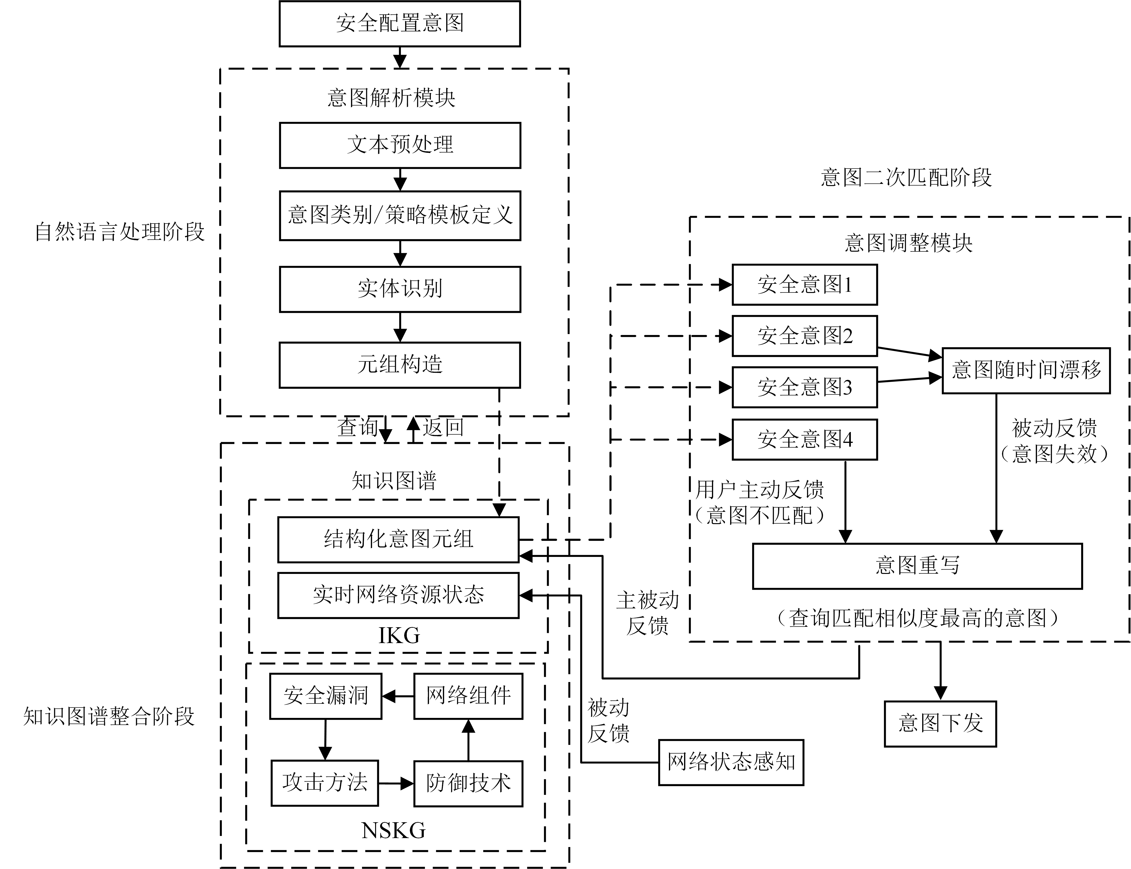
图1 网络安全意图翻译架构
2. 知识图谱的构建
（1）参考IFLYTEK中文数据集、lumi开源数据集、已有的Wikidata、Freebase等通用知识图谱、用户论坛的帖子、技术文档、日常操作记录，收集包含网络安全配置意图的文本数据；
（2）定义实体类别（安全漏洞、网络组件、攻击方法、防御技术等）、备选扩展实体类别（服务级别实体、文件大小级别实体、文件格式实体等）以及各类属性，对收集的数据进行人工注释，标记出实体和它们之间的关系，以及与意图分类相关的关键信息；
（3）使用Neo4j构建和优化针对网络安全的知识图谱，整合实体和关系到结构化的知识网络中。
3. 网络安全意图解析流程及意图调整流程
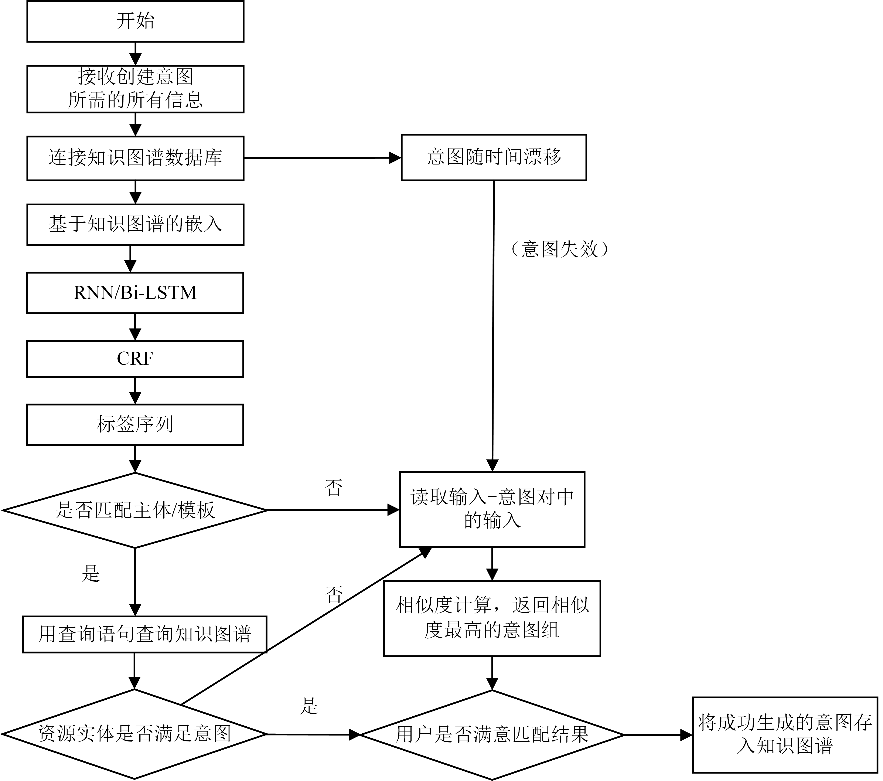
图2 网络安全意图解析流程及意图调整流程
（1）预处理和标准化：去除文本中的无关信息，比如广告、无意义的数字或符号；转换字符编码、统一词汇表述（如将缩写展开）、大小写统一、词干提取和同义词处理；使用NLP工具对清洗后的文本进行分词，并进行词性标注。
（2）意图分类与策略模版定义：根据不同的网络安全配置需求，定义一组预设的意图类别。例如，“防火墙配置”、“入侵检测设置”、“网络监控”等；针对每一个意图分类，定义一个或多个策略模板。例如，如果意图是“阻止访问”，模板为 <action: block, object:_, service: _, source: _, destination: _, condition: _>。
（3）使用TransE知识图谱嵌入技术，将知识图谱中的实体和关系转换为向量形式。融合知识图谱嵌入到NLP模型中，用ERNIE等模型增强文本的语义表示。
（4）RNN (Bi-LSTM)：使用双向长短期记忆网络处理文本序列，捕获长距离依赖关系。
（5）CRF：使用条件随机场来为序列中的每个元素生成最优标签序列，考虑到序列中相邻标签的依赖关系。
（5）意图元组构造：使用填充后的模板构造元组。例如，如果分类结果指出需要阻止来自特定IP的SSH服务，则相应的元组为 <block, SSH, specific IP, my server, always>。
（6）基于反馈学习：收集工作节点、连续的运行状态信息，对意图匹配和分类结果进行相似度计算和优化。如果用户不满意匹配结果、现有资源无法满足意图或CRF输出的序列无法匹配实体和模板，则输出与现有意图相似度最高的意图供用户选择，使用实时反馈循环不断改进意图解析和调整过程。

参考文献：
- 中国网络空间安全协会.网络安全态势感知研判分析报告[J].中国网络空间安全, 2024(01):1-4.
- 2023年国家网络安全总体态势分析与趋势研判[J]. 中国信息安全, 2023(12).
- Marsh. Getting Ahead in Cyber Risk for CMT [R/OL]. (2018). [2024-02-19]. https://www.marsh.com/content/dam/marsh/Documents/PDF/asia/en_asia/Getting_Ahead_in_Cyber_Risk_for_CMT_CN%20.pdf.
- Titania. Network Security Impact Report [EB/OL]. [2024-02-19]. https://info.titania.com/network-security-impact-report.
- Nadeau T D, Gray K. SDN: Software Defined Networks: An authoritative review of network programmability technologies[M]. " O'Reilly Media, Inc.", 2013.
- Hochstein L, Moser R. Ansible: Up and Running: Automating configuration management and deployment the easy way[M]. " O'Reilly Media, Inc.", 2017.
- Foster N, Harrison R, Freedman M J, et al. Frenetic: a network programming language[J].ACM Sigplan Notices, 2011. 46(9):279-291.
- Ham J V D, Grosso P, Pol R V D, et al. Using the network description language in optical networks[C]//Proc. of the 10th ACM International Symposium on Integrated Network Management,2007: 199-205.
- Soule R, Basu S, Marandi P, et al. Merlin: a language for provisioning network resources[C]//Proc. of the 10h ACM International on conference on Emerging Networking Experiments and Technologies, 2014: 213-226.
- Prakash C, Lee J, Turner Y, et al. Pga: using graphs to express and automatically reconcile network policies[J]. ACM SIGCOMM Computer Communication Review, 2015,45(4):29-42.
- Jacobs A S, Pfitscher R, Ribriro R H, et al. Hey, Lumi! using natural language for intent-based network management[C]//Proc. of the USENIX Annual Technical Conference, 2021:625-63
- Angi A, Sacco A, Esposito F, et al. NLP4: an architecture for intent-driven data plane programmability[C]//Proc. of the IEEE 8th International Conference on Network Softwarization, 2022: 25-30.
- Xiao Y R, Quan W, Zhou H C, et al. Lightweight natural language driven intent translation mechanism for intent based networking[C]//Proc. of the 7th international Conference on Computer and Communication systems, 2022: 46-51.
- C. Gutiérrez and J. F. Sequeda, “Knowledge graphs,” Communications of the ACM, vol. 64, no. 3, pp. 96–104, 2021.
- R. Angles, H. Thakkar, and D. Tomaszuk, “Rdf and property graphs interoperability: Status and issues.,” AMW, vol. 2369, 2019.
- “Rdf - Semantic Web Standards.” [Online]. Available: https://www.w3.org/RDF/. [Accessed:2022].
- F. Li, W. Xie, X. Wang, and Z. Fan, “Research on optimization of knowledge graph construction flow chart,” in 2020 IEEE 9th Joint International Information Technology and Artificial Intelligence Conference (ITAIC), vol. 9, pp. 1386–1390, 2020.
- M. Kiran, E. Pouyoul, A. Mercian, B. Tierney, C. Guok, and I. Monga,“Enabling intent to configure scientific networks for high performance demands,” Future Generation Computer Systems, vol. 79, pp. 205–214, 2018.
- H. Mahtout, M. Kiran, A. Mercian, and B. Mohammed, “Using machine learning for intent-based provisioning in high-speed science networks,” in Proceedings of the 3rd International Workshop on Systems and Network Telemetry and Analytics, pp. 27–30, 2020.
- Bollacker K, Evans C, Paritosh P, et al. Freebase: a collaboratively created graph database for structuring human knowledge[C]//Proceedings of the 2008 ACM SIGMOD international conference on Management of data. 2008: 1247-1250.
- Lehmann J, Isele R, Jakob M, et al. Dbpedia–a large-scale, multilingual Knowle-dge base extracted from wikipedia[J]. Semantic web, 2015, 6(2): 167-195.
- Carlson A, Betteridge J, Kisiel B, et al. Toward an architecture for never-ending language learning[C]//Proceedings of the AAAI conference on artificial intellige-nce. 2010, 24(1): 1306-1313.
- Suchanek F M, Kasneci G, Weikum G. Yago: a core of semantic knowledge[C]// 参考文献 50 Proceedings of the 16th international conference on World Wide Web. 2007: 697-706.
- Wang Z, Zhang J, Feng J, et al. Knowledge graph embedding by translating on h-yperplanes[C]//Proceedings of the AAAI conference on artificial intelligence. 20-14, 28(1).
- Lin Y, Liu Z, Sun M, et al. Learning entity and relation embeddings for knowled-ge graph completion[C]//Proceedings of the AAAI conference on artificial intelli-gence. 2015, 29(1).
- Yang B, Yih W, He X, et al. Embedding entities and relations for learning and inference in knowledge bases[J]. arXiv preprint arXiv:1412.6575, 2014.
- Trouillon T, Welbl J, Riedel S, et al. Complex embeddings for simple link prediction[C]//International conference on machine learning. PMLR, 2016: 2071-2080.
- Dettmers T, Minervini P, Stenetorp P, et al. Convolutional 2d knowledge graph embeddings[C]//Proceedings of the AAAI conference on artificial intelligence. 2018, 32(1).
- Vu T, Nguyen T D, Nguyen D Q, et al. A capsule network-based embedding model for knowledge graph completion and search personalization[C]//Proceedings of the 2019 Conference of the North American Chapter of the Association for Computational Linguistics: Human Language Technologies, Volume 1 (Long and Short Papers). 2019: 2180-2189.
[30] B. K. Saha, D. Tandur, L. Haab, and L. Podleski, “Intent-based networks: An industrial perspective,” in Proceedings of the 1st Interna- tional Workshop on Future Industrial Communication Networks, pp. 35– 40, ACM, 2018.
[31] Mariam Kiran, Eric Pouyoul, Anu Mercian, Brian Tierney, Chin Guok, Inder Monga, Enabling intent to configure scientific networks for high performance demands, Future Generation Computer Systems, V olume 79, Part 1, 2018, Pages 205-214,
[32] Jacobs A S, Pfitscher R J, Ferreira R A, et al. Refining network intents for self-driving networks[C]//Proceedings of the Afternoon Workshop on Self-Driving Networks. 2018: 15-21.
[33] M. Riftadi and F. Kuipers, ”P4I/O: Intent-Based Networking with P4,” 2019 IEEE Conference on Network Softwarization (NetSoft), 2019, pp. 438-443.
[34] S. Arezoumand, K. Dzeparoska, H. Bannazadeh, and A. Leon-Garcia, “Md-idn: Multi-domain intent-driven networking in software-defined infrastructures,” in 2017 13th International Conference on Network and Service Management (CNSM), pp. 1–7, IEEE, 2017.
[35] Y . Han, J. Li, D. Hoang, J. -H. Y oo and J. W. -K. Hong, ”An intent-based network virtualization platform for SDN,” 2016 12th International Conference on Network and Service Management (CNSM), 2016, pp. 353-358.
[36] Open Networking Foundation., “Project boulder: Intent northbound interface (nbi).” [Online]. Available:https://github.com/OpenNetworkingFoundation/BOULDER-Intent-NBI
[37] Y . Zhang et al., “NEMO (NEtwork MOdeling) Language,” Internet Engineering Task Force, Internet-Draft draft-xia-sdnrg-nemo-language-04, Apr. 2016, work in Progress.
[38] OpenDaylight. Network Modeling language (NeMo). [R/OL]. (2015). [2024-02-19]. https://bit.ly/2TDBh6w.
[39] S. Hares. Intent-Based Nemo Overview. [R/OL]. (2015). [2024-02-19]. https://bit.ly/2VWTkqS.
研究生签名
年 月 日
（注：本页不够可附页）

二、学位论文工作实施计划
（一）论文的理论分析与硬件要求及其预期达到的水平与结果
（二）论文工作进度与安排
起讫日期 | 工 作 内 容 和 要 求 | 备 注
2024.03-2024.6 | 搭建知识图谱
2024.07-2024.09 | 完成知识图谱嵌入NLP模型（意图解析模块）
2024.10-2024.12 | 完成二次匹配算法(意图调整模块）
2025.01-2025.02 | 实现系统各模块对接，前端展示
2025.03-2025.04 | 撰写毕业论文
2025.05-2025.06 | 毕业论文答辩
学校指导教师对开题报告的综合意见 | 主动反馈咋做的。如何评估你的方法。  指导教师（签字）  年 月 日
校外指导  教师对开题报告的综合意见 | 指导教师（签字）  年 月 日
开  题  报  告  审  议  情  况  记  录 | １、审议小组成员（硕士至少5人，博士5－7人，其中1人须为校外导师）：  组长：  成员：  ２、审议小组意见  ３、投票表决结果  审议小组出席 人；通过 人；不通过 人。  开题报告质量 （优、良、中、通过）  ４、审议小组组长（签名）  审议小组成员（签名）  年 月 日
院（系、所）意见：

院（系、所）负责人签名（或印章）
年 月 日
备注：

